ФГБОУ ВО Ставропольский государственный аграрный университет

Технология ремонта электрооборудования
Лабораторная работа № 1
Построение схем трехфазных обмоток асинхронных электродвигателей с короткозамкнутым ротором
Ставрополь, 2020
2
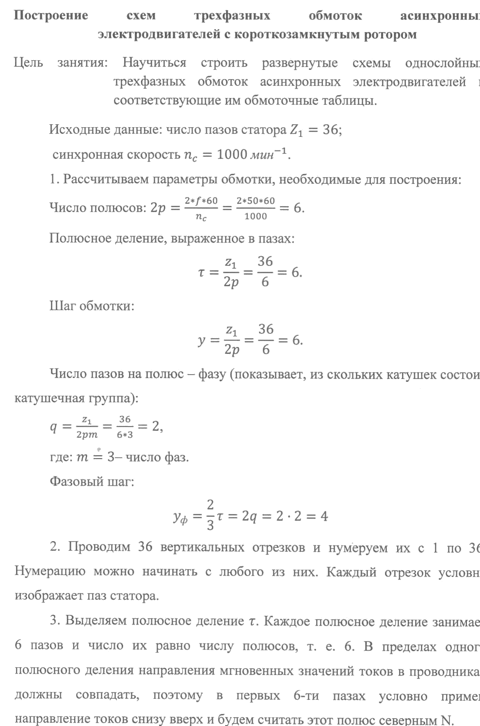

3
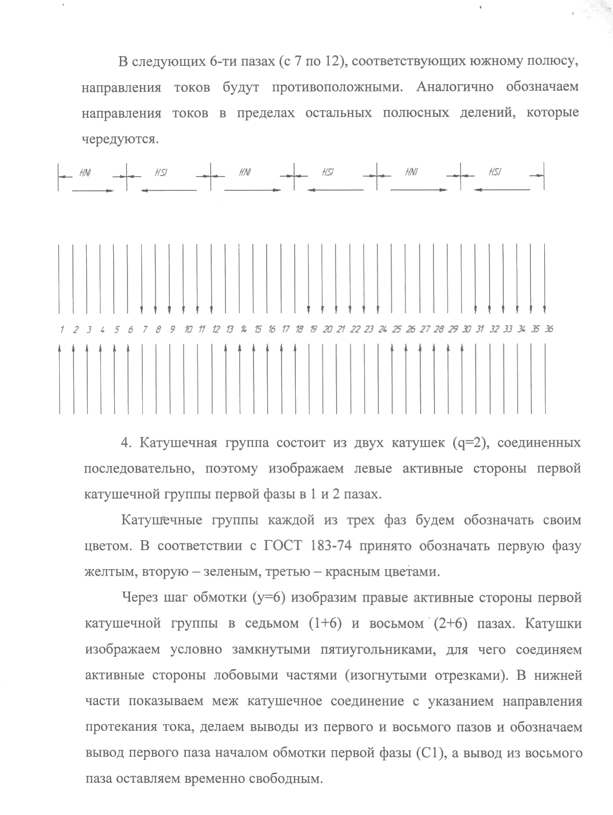

4
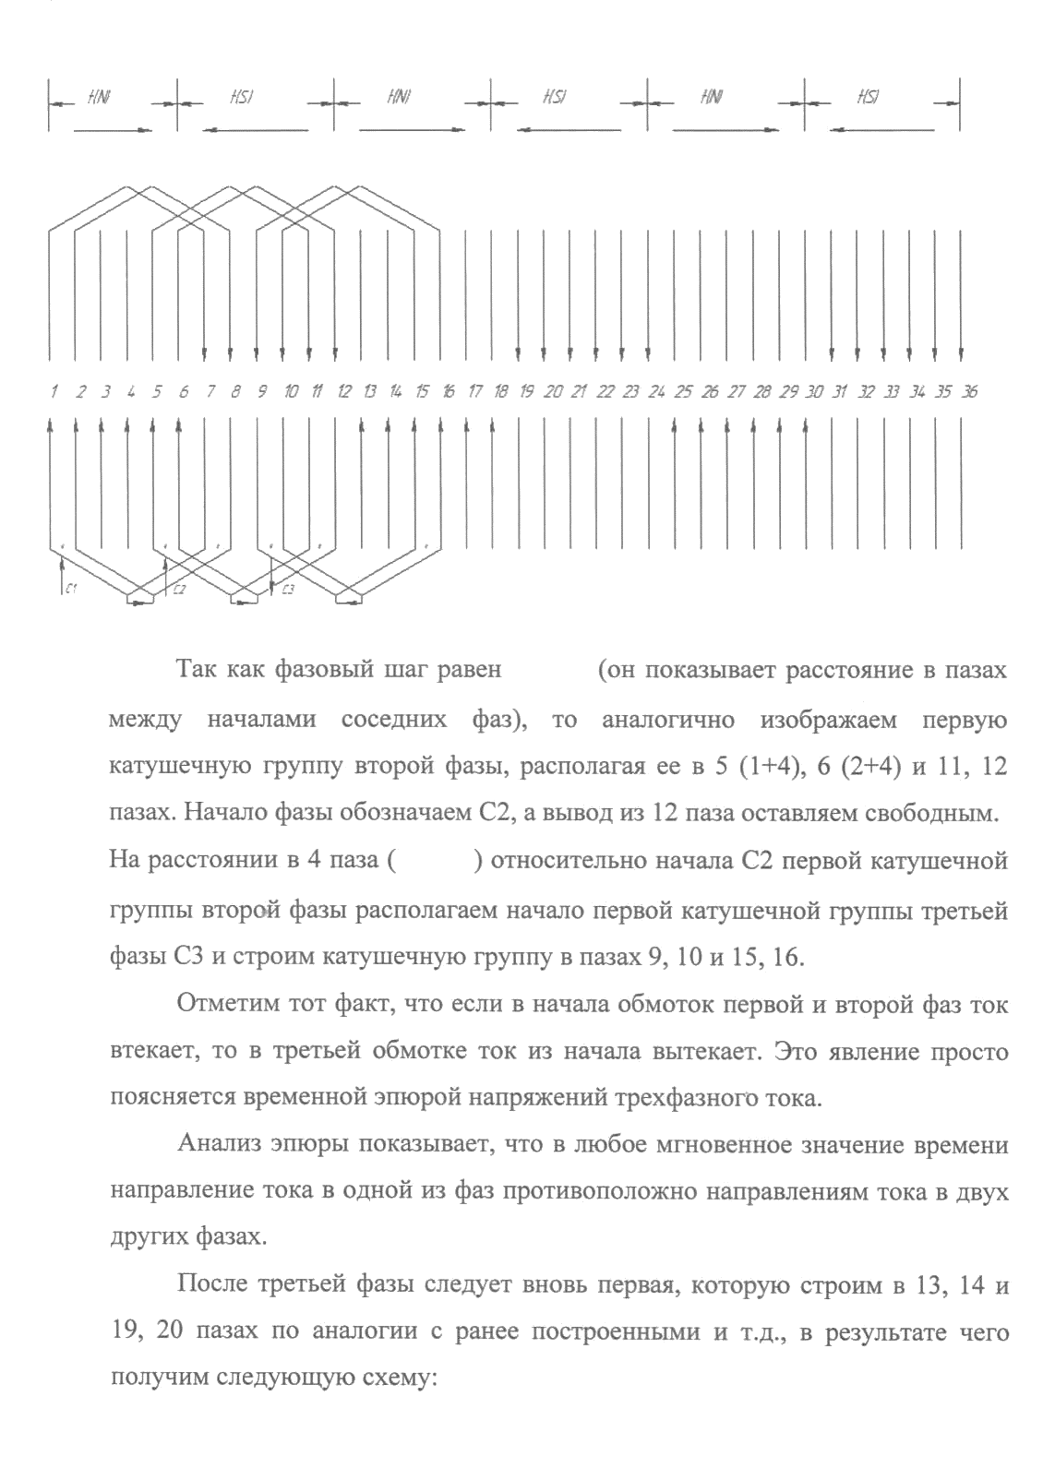

5
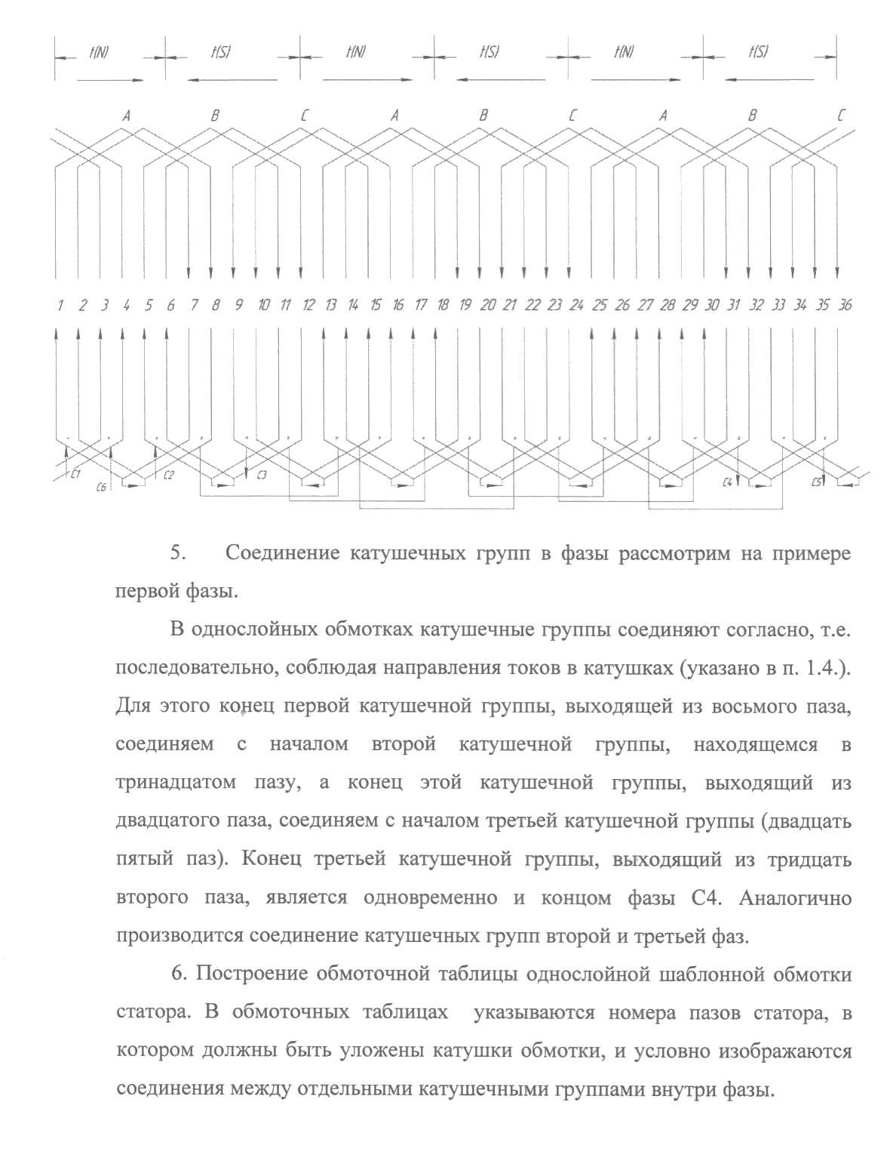

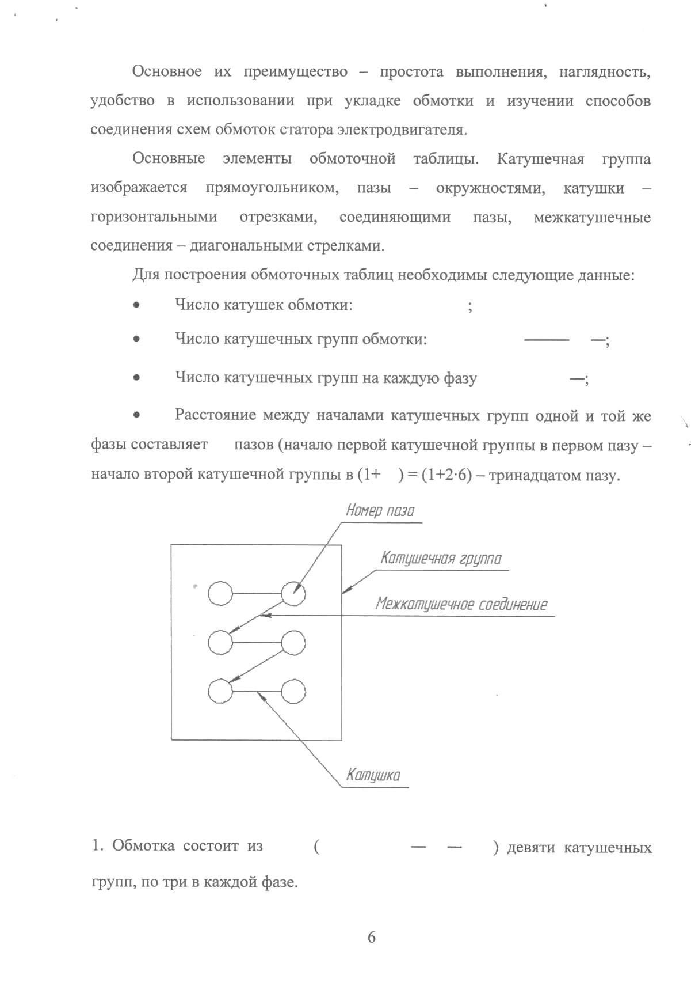
7
